МОАУ «СОШ № 5 г.Орска(дошкольные группы)

Воспитатель: Тукушева Э.С.

Дидактическая игра «Проведи дорожку»

Цель: Закреплять знания и форме, величине предмета.
Упражнять в рисовании.
Развивать внимание, мышление, мелкую и общую моторику.

Содержание игры: накормите сказочных героев — проведите для них дорожку к блинам.
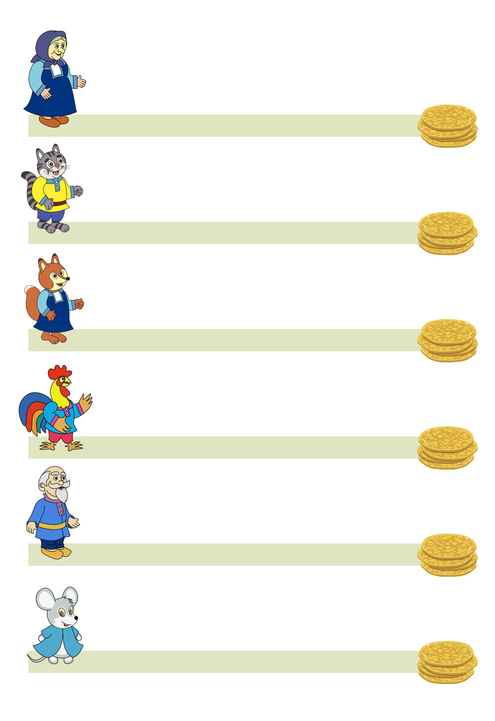

Дидактическая игра «Сосчитай и прицепи»

Цель: закрепить навыки счёта до 10,совершенствовать умение соотносить число с цифрой, развитие мелкой моторики рук.

Содержание игры: Детям предлагается сосчитать количество предметов и прикрепить прищепку к цифре, обозначающей результат счета. Как вариант игры: закрой прищепками ненужные цифры, оставив открытой цифру, обозначающую результат счета.

